Popis cviku | PROTAHOVÁNÍ POSTURÁLNÍCH A POSÍLENÍ FÁZICKÝCH SVALŮ | Účel cviku
- leh pokrčmo  - zvedat trup  - rukama dotknout kolen a zpět | 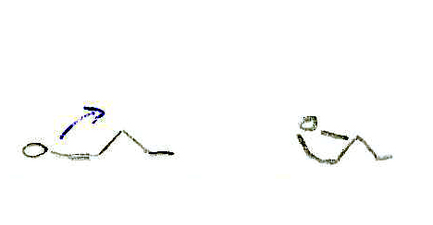 | - posílení břišního svalstva
- vzpor klečmo  - zanožit pravou/levou  - mírné hmity v zanožení | 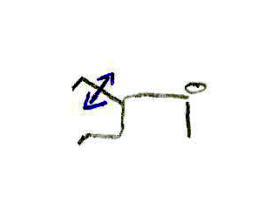 | - posílení hýžďových svalů
- sed skřižný skrčmo  - otáčení trupem do stran | 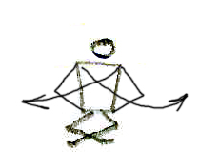 | - protažení zádového svalstva, břišního svalstva
- stoj mírně rozkročný  - upažit mírně levou/pravou  - dlaň zapřít o stěnu  - pohyb trupu dopředu | 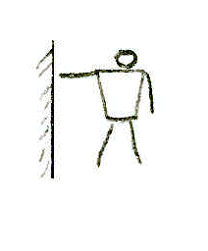 | - protažení ramenních svalů
- leh na zádech pokrčmo  - nohy za hlavu  - snažíme se položit kolena na podložku | 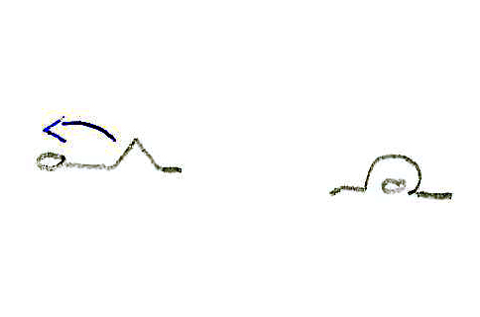 | - protažení svalů zad (křížové a bederní oblasti)
- sed roznožný  - hluboký předklon  - ruce uchopí kotníky | 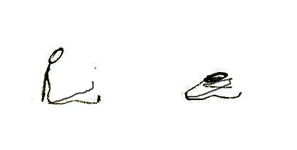 | - protažení celé páteře a zádových svalů

